PROBLEM 3 – DATA WAREHOUSE DESIGN
Star Schema, Snowflake Alternative & Fact Constellation | Luồng mới 3NF → DW → Gold

Quyết định kiến trúc chính thức
Data Warehouse được chèn sau 14 bảng 3NF đã validation và trước Gold Problem 3. Mô hình vật lý v1 là Fact Constellation dùng các conformed dimensions; mỗi Fact cùng các Dimension dùng chung tạo thành một Star Schema. Snowflake được trình bày như phương án học thuật thay thế, không phải physical v1.

1. Vị trí của Data Warehouse trong pipeline mới
Business Problem → Raw → Silver → 3NF → KPI/Business Rules → DATA WAREHOUSE → Gold Problem 3 → EDA → Dashboard
- 3NF là lớp dữ liệu nghiệp vụ chuẩn hóa, giảm dư thừa và bảo toàn tính đúng đắn của quan hệ.
- Data Warehouse chuyển dữ liệu 3NF sang Fact/Dimension để tối ưu truy vấn phân tích và BI.
- Gold là Data Mart chuyên biệt cho Problem 3, được tạo từ DW thay vì đọc 3NF trực tiếp.
- Không thay đổi các bước Raw, Silver, Functional Dependency, ERD/RD và chứng minh 3NF đã hoàn tất.

2. Cơ sở yêu cầu Problem 3 và Business Rules
Problem | Nhu cầu phân tích | KPI/Rule nền
P3.1 | Customer Segmentation dựa trên hai chỉ số | Frequency + Monetary; median split; 4 segments
P3.2 | Repeat Customers vs One-time Buyers | One-time=1 order; Repeat≥2; No-purchase=0
P3.3 | Average Order Value và Basket Size | AOV=Net Sales/Orders; Basket=Quantity/Orders
P3.4 | Historical CLV, số lần mua, khoảng cách mua | Historical CLV=Total Net Sales; purchase interval
P3.5 | Monthly/time/category behavior | Month + Day-of-Week; Preferred Category by Net Sales

Status scope
DW v1 giữ nguyên toàn bộ 6 order_status từ 3NF và tạo DIM_ORDER_STATUS. Không lọc cancelled/returned/created một cách âm thầm. Nếu nhóm chốt analysis scope, rule đó được áp dụng rõ ở Gold/EDA.

3. Phạm vi nguồn 3NF dùng để xây DW
3NF table | Vai trò trong DW | Dùng trực tiếp
CUSTOMERS | DIM_CUSTOMER | Có
GEOGRAPHY | DIM_GEOGRAPHY | Có
ORDERS | DIM_DATE, DIM_CHANNEL, DIM_ORDER_STATUS, facts | Có
ORDER_ITEMS | FACT_SALES_LINE, FACT_ORDER | Có
PRODUCTS | DIM_PRODUCT | Có
PROMOTIONS | DIM_PROMOTION | Có
ORDER_ITEM_PROMOTION | Bridge promotion | Có
PAYMENTS | DIM_CHANNEL + reconciliation FACT_ORDER | Có
SALES_EMPLOYEES | Không thuộc phạm vi Problem 3 v1 | Không
SHIPMENTS / SHIPPERS | Problem 6, không cần P3 v1 | Không
REVIEWS / RETURNS | Có thể mở rộng customer experience sau này | Không
INVENTORY_SNAPSHOT | Problem 2/inventory, không cần P3 v1 | Không

4. Business Process và Grain
Process / Table | Grain chính thức | Tại sao cần
FACT_SALES_LINE | 1 row / order_item_id | Phân tích product/category, quantity, discount, Net Sales
FACT_ORDER | 1 row / order_id | AOV, Basket Size, Repeat/One-time và order-level reconciliation
FACT_CUSTOMER_MONTHLY_SNAPSHOT | 1 row / customer_key × month | Theo dõi monthly/cumulative behavior mà không quét toàn bộ transaction fact
BRIDGE_SALES_LINE_PROMOTION | 1 row / sales_line_key × promotion_key | Bảo toàn quan hệ nhiều-nhiều của order item với promotion

5. Mô hình vật lý được chọn: Star + Fact Constellation
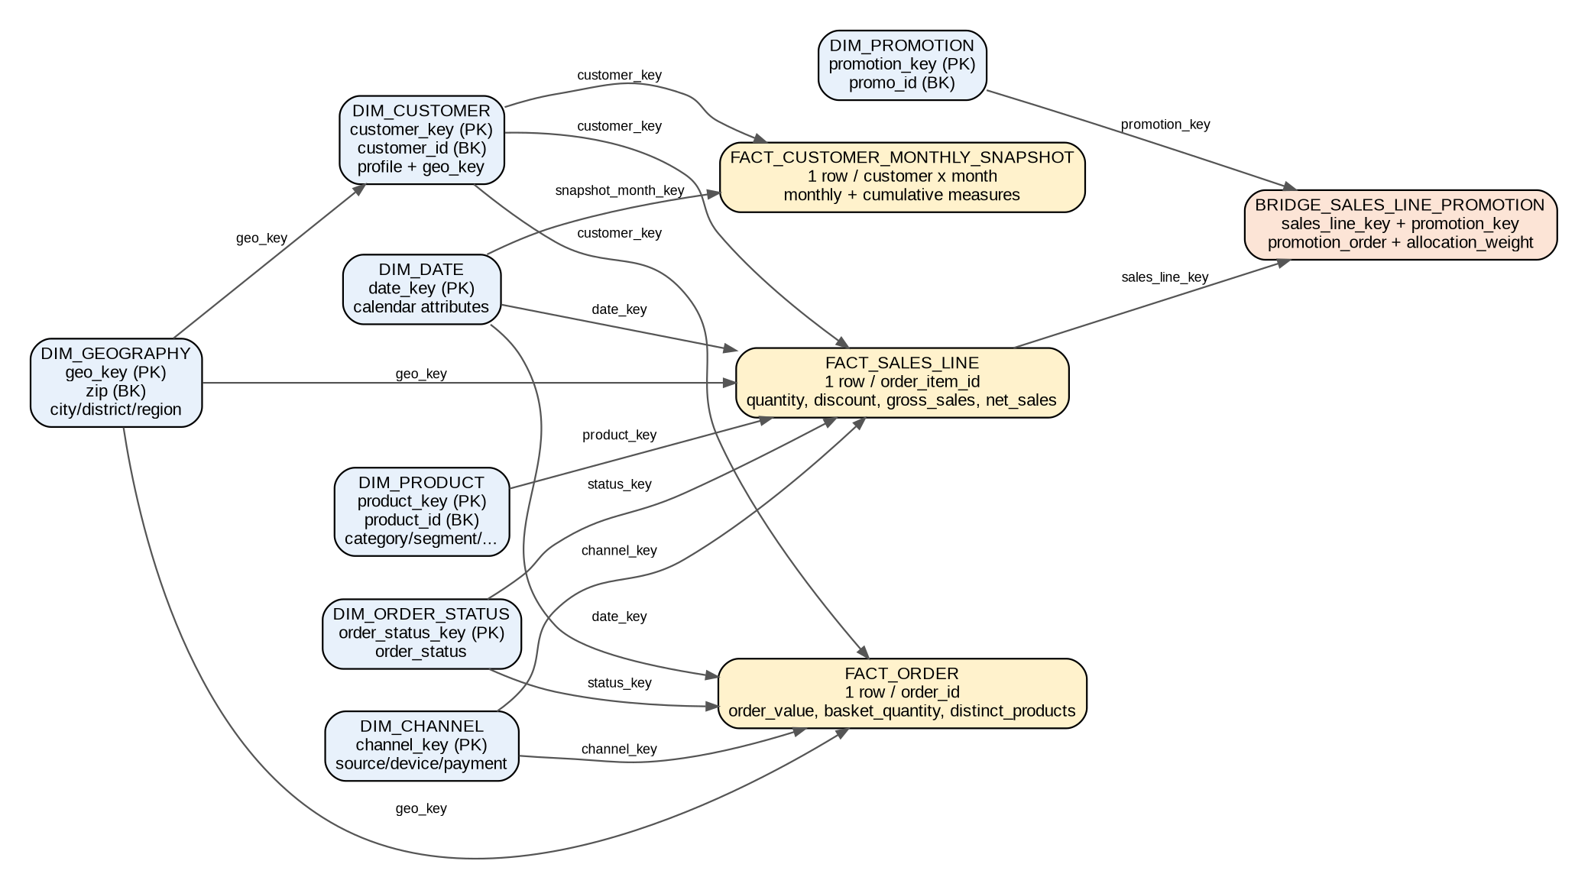
Hình 1. Fact Constellation: ba fact dùng chung các Conformed Dimensions.
- Star Schema là mô hình chính cho Power BI/EDA vì ít JOIN và dễ hiểu.
- Fact Constellation là tên chính xác ở cấp toàn DW vì có nhiều Fact dùng chung Dimensions.
- Các Fact không join trực tiếp với nhau khi truy vấn BI; chúng được liên kết thông qua conformed dimensions hoặc business degenerate keys khi cần reconciliation.

6. Thiết kế Conformed Dimensions
Dimension | PK surrogate | Business key / grain | Thuộc tính chính | SCD v1
DIM_DATE | date_key | 1 row / calendar date | day, week, month, quarter, year, year_month, weekend | Static
DIM_GEOGRAPHY | geo_key | 1 row / zip | city, district, region | Type 1
DIM_CUSTOMER | customer_key | 1 row / customer_id | signup_date, gender, age_group, acquisition_channel, geo_key | Type 1 current-state
DIM_PRODUCT | product_key | 1 row / product_id | name, category, segment, size, color, list_price, cogs | Type 1 current-state
DIM_PROMOTION | promotion_key | 1 row / promo_id | type/value/dates/category/channel/stackable | Type 1
DIM_CHANNEL | channel_key | 1 row / source×device×payment | order_source, device_type, payment_method | Static/junk dimension
DIM_ORDER_STATUS | order_status_key | 1 row / order_status | delivered, returned, shipped, cancelled, paid, created | Static

SCD decision
Nguồn hiện tại chỉ chứa một snapshot profile/customer và một snapshot product. Vì vậy v1 không được phép tạo lịch sử SCD Type 2 giả. DIM_CUSTOMER và DIM_PRODUCT chỉ ghi scd_version=1, is_current=TRUE. Nếu có Change Data Capture hoặc historical dimension snapshots trong tương lai, mới nâng lên SCD2.

7. Fact và Bridge schema
Table | Keys | Measures / fields chính | Problem 3
FACT_SALES_LINE | sales_line_key PK; date/customer/product/geo/channel/status FKs; order_id degenerate | quantity, unit_price, discount_amount, gross_sales, net_sales | P3.1, P3.4, P3.5
FACT_ORDER | order_key PK; date/customer/geo/channel/status FKs; order_id degenerate | gross_order_value, discount_total, order_value, basket_quantity, distinct_products, line_count, payment_value | P3.2, P3.3
FACT_CUSTOMER_MONTHLY_SNAPSHOT | snapshot_month_key + customer_key | monthly orders/units/sales/AOV/basket + cumulative metrics | P3.5 + customer trend
BRIDGE_SALES_LINE_PROMOTION | sales_line_key + promotion_key | promotion_order, promotion_count_on_line, allocation_weight | Traceability / future promotion analysis

8. Additivity và chống double-counting
- FACT_SALES_LINE.net_sales, gross_sales, discount_amount và quantity là additive theo các chiều phù hợp.
- unit_price là rate, không được SUM để diễn giải như doanh thu.
- FACT_ORDER.order_value chỉ được SUM ở grain order; không join trực tiếp với line fact rồi SUM cả hai.
- Promotion bridge là many-to-many. allocation_weight = 1 / số promotion trên line được cung cấp như cơ chế tùy chọn khi cần phân bổ doanh thu theo promotion. Problem 3 hiện không dùng promotion attribution.
- order_id được xem là Degenerate Dimension trong facts: giữ business transaction identifier nhưng không tạo DIM_ORDER riêng.

9. Snowflake Schema – phương án thay thế
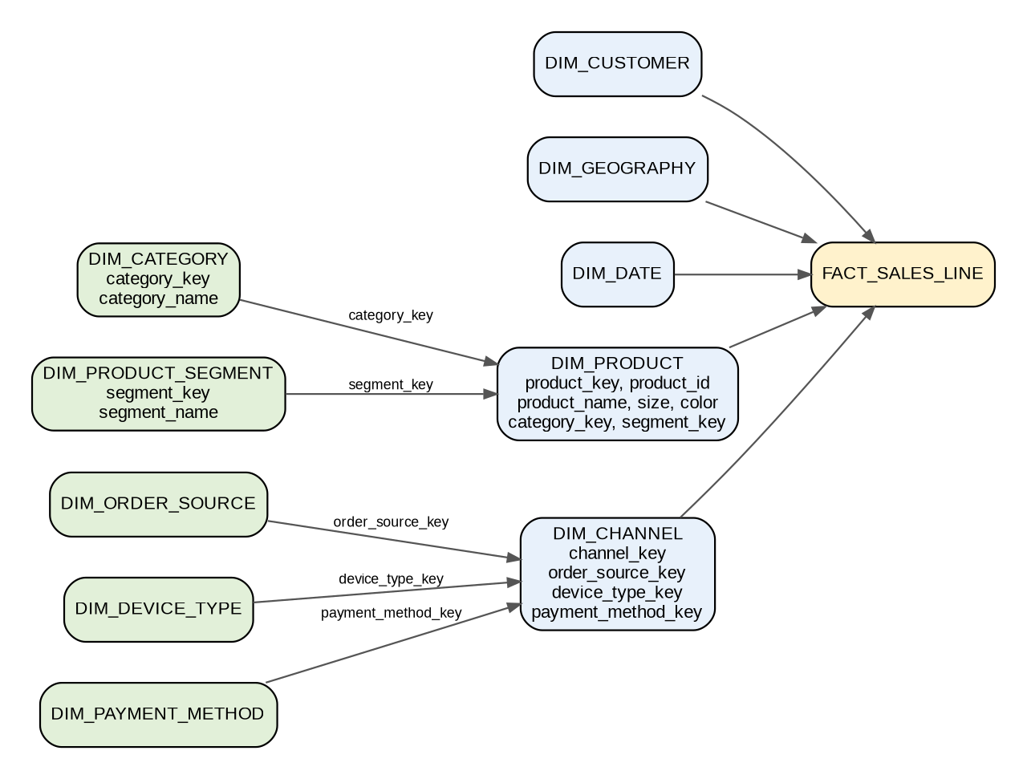
Hình 2. Snowflake alternative: chuẩn hóa tiếp DIM_PRODUCT và DIM_CHANNEL.
Star v1 | Snowflake alternative | Nhận xét
DIM_PRODUCT chứa category, segment | DIM_PRODUCT → DIM_CATEGORY và DIM_PRODUCT_SEGMENT | Không giả định category→segment vì dữ liệu cho thấy một category có thể có nhiều segment.
DIM_CHANNEL chứa source/device/payment | DIM_CHANNEL → DIM_ORDER_SOURCE / DIM_DEVICE_TYPE / DIM_PAYMENT_METHOD | Giảm lặp dimension nhưng tăng JOIN, ít lợi ích cho Problem 3.
DIM_GEOGRAPHY giữ zip/city/district/region | Không phân rã sâu ở v1 | Các FD địa lý sâu hơn chỉ là observed, chưa được xác nhận business rule.

Kết luận mô hình
Star/Fact Constellation được chọn làm physical v1. Snowflake chỉ dùng để so sánh học thuật và chỉ nên triển khai khi có business rule/hierarchy được xác nhận hoặc có nhu cầu governance đặc biệt.

10. Mapping 3NF → DW
3nf_source | dw_target | transformation | problem3_use
CUSTOMERS | DIM_CUSTOMER | customer profile; geography surrogate | P3.1-P3.4 customer context
GEOGRAPHY | DIM_GEOGRAPHY | zip/city/district/region | profile segmentation by geography
PRODUCTS | DIM_PRODUCT | product/category/segment | P3.5 category behavior
PROMOTIONS | DIM_PROMOTION | promotion attributes | future promotion drilldown; not primary P3 KPI
ORDERS + PAYMENTS | DIM_CHANNEL | source/device/payment method | customer behavior by channel
ORDERS | DIM_ORDER_STATUS | status lookup | explicit downstream status scoping
ORDER_ITEMS + ORDERS + dimensions | FACT_SALES_LINE | 1 row/order_item_id; net sales | P3.1/P3.4/P3.5 transaction base
ORDERS + ORDER_ITEMS + PAYMENTS | FACT_ORDER | 1 row/order; order value/basket | P3.2/P3.3
ORDER_ITEM_PROMOTION | BRIDGE_SALES_LINE_PROMOTION | M:N promotion bridge | traceability / future promotion analysis
FACT_ORDER + DIM_DATE | FACT_CUSTOMER_MONTHLY_SNAPSHOT | customer x month snapshot | P3.5 trends / cumulative behavior

11. Thứ tự ETL 3NF → DW
Step | Thực hiện | Validation gate
01 | Load 8 bảng 3NF cần thiết; kiểm tra columns, PK uniqueness, datatype | Không tiếp tục nếu key/source lỗi
02 | Build DIM_DATE, DIM_GEOGRAPHY, DIM_CUSTOMER, DIM_PRODUCT, DIM_PROMOTION | Business keys unique
03 | Build DIM_CHANNEL và DIM_ORDER_STATUS | Mọi order map được channel/status
04 | Build order context: customer_key, geo_key, date_key, channel_key, status_key | Không có missing FK
05 | Build FACT_SALES_LINE | row count = ORDER_ITEMS; net sales bảo toàn
06 | Build FACT_ORDER | 1 row/order; aggregate line facts
07 | Build promotion bridge | row count = ORDER_ITEM_PROMOTION
08 | Build customer-month periodic snapshot | monthly totals reconcile với FACT_ORDER
09 | Run 23 DW validation checks + reconciliation | 0 FAIL trước khi Gold V2 chạy

12. DW Validation Rules
ID | Check | Expected
DW01 | DIM_CUSTOMER row count = CUSTOMERS | 121,930
DW02 | DIM_PRODUCT row count = PRODUCTS | 2,412
DW03 | DIM_GEOGRAPHY row count = GEOGRAPHY | 39,948
DW04 | DIM_PROMOTION row count = PROMOTIONS | 50
DW05 | FACT_SALES_LINE row count = ORDER_ITEMS | 714,669
DW06 | FACT_ORDER row count = ORDERS | 646,945
DW07 | Bridge row count = ORDER_ITEM_PROMOTION | 276,522
DW08 | FACT_SALES_LINE sales_line_key unique | 714,669
DW09 | FACT_ORDER order_id unique | 646,945
DW10 | DIM_CHANNEL natural combination unique | 90
DW11 | DIM_ORDER_STATUS covers all source statuses | 6
DW12 | FACT_SALES_LINE all dimension FKs valid | 0
DW13 | FACT_ORDER all dimension FKs valid | 0
DW14 | Promotion bridge FKs valid | 0
DW15 | SUM line net_sales = SUM order_value | 15,680,869,265.430000
DW16 | SUM order_value = SUM payment_value | 15,680,869,265.430000
DW17 | SUM monthly snapshot net sales = FACT_ORDER | 15,680,869,265.430000
DW18 | SUM monthly snapshot orders = FACT_ORDER rows | 646,945
DW19 | DIM_DATE min/max covers order dates | 20120704-20221231
DW20 | promotion_order remains in {1,2} | [1, 2]
DW21 | Promotion allocation weights sum to 1 per promoted line | 1.0
DW22 | Monthly snapshot grain unique | 586,976
DW23 | Order-status counts preserved exactly | {'cancelled': 59462, 'created': 7275, 'delivered': 516716, 'paid': 13577, 'returned': 36142, 'shipped': 13773}

13. Kết quả chạy thử trên rd3nf_output_sample.zip
Kết quả
23 PASS / 0 FAIL. FACT_SALES_LINE = 714,669 rows; FACT_ORDER = 646,945 rows; Customer Monthly Snapshot = 586,976 rows; Promotion Bridge = 276,522 rows. Tổng Net Sales = 15,680,869,265.43 và khớp chính xác FACT_ORDER / PAYMENTS / snapshot trong tolerance 0.01.

Metric | Value | Unit
SOURCE_CUSTOMERS | 121930.0 | rows
DIM_CUSTOMER | 121930.0 | rows
SOURCE_ORDERS | 646945.0 | rows
FACT_ORDER | 646945.0 | rows
SOURCE_ORDER_ITEMS | 714669.0 | rows
FACT_SALES_LINE | 714669.0 | rows
SOURCE_ORDER_ITEM_PROMOTION | 276522.0 | rows
BRIDGE_SALES_LINE_PROMOTION | 276522.0 | rows
FACT_LINE_NET_SALES | 15680869265.43 | currency
FACT_ORDER_VALUE | 15680869265.43 | currency
SOURCE_PAYMENT_VALUE | 15680869265.43 | currency
MONTHLY_SNAPSHOT_NET_SALES | 15680869265.43 | currency
MONTHLY_SNAPSHOT_ORDER_COUNT | 646945.0 | orders

14. Output structure
dw_problem3/
├── dimensions/
│ ├── DIM_DATE.csv
│ ├── DIM_CUSTOMER.csv
│ ├── DIM_GEOGRAPHY.csv
│ ├── DIM_PRODUCT.csv
│ ├── DIM_PROMOTION.csv
│ ├── DIM_CHANNEL.csv
│ └── DIM_ORDER_STATUS.csv
├── facts/
│ ├── FACT_SALES_LINE.csv.gz
│ ├── FACT_ORDER.csv.gz
│ └── FACT_CUSTOMER_MONTHLY_SNAPSHOT.csv.gz
├── bridges/
│ └── BRIDGE_SALES_LINE_PROMOTION.csv.gz
└── reports/
├── dw_validation.csv
├── dw_reconciliation.csv
├── dw_schema_dictionary.csv
├── dw_lineage.csv
└── dw_run_metadata.csv

15. Điều kiện Ready-to-Gold V2
- DW Validation = 0 FAIL.
- Tổng Net Sales giữa FACT_SALES_LINE, FACT_ORDER và PAYMENTS reconcile theo tolerance.
- Mọi Fact FK đều map được vào Dimension.
- Order-status scope vẫn giữ ALL ở DW; Gold V2 phải ghi rõ scope nếu nhóm thay đổi.
- Gold V2 chỉ đọc DW tables, không quay lại 3NF trực tiếp cho các KPI đã có dimensional source.
- Giữ schema Gold P3 tương thích tối đa với EDA hiện tại để tránh sửa downstream không cần thiết.
Kết luận: Data Warehouse layer đã được thiết kế như lớp dimensional trung gian chính thức giữa 3NF và Gold Problem 3.

